工学院大学における業務繁忙状況の分析と
業務繁忙期における事業継続計画の枠組みの検討

事業継続計画（BCP）、震災対応、業務優先度 吉田倬郎＊ 村上正浩＊＊ 久保智弘＊ 宮村正光＊＊
業務繁忙期

- はじめに
1.1 研究目的
本研究は，工学院大学（以下，本学）BCPに繋がる基礎資料の取りまとめと，大学BCPの枠組み構築を目的としている。２０１２年度(昨年度)，本学各部署に，震災対応業務の調査，通常業務について震災時に継続もしくは早期復旧が求められるものなどの調査を行い、業務の重要度の分析と、これに基づき、工科系大学のBCPの枠組みについて検討した。
本年度は、昨年度は調査内容のうち十分分析できなかった、業務の繁忙期、および業務に要するリソースについて、主要部署に対してヒアリングを行い、分析を深めるとともに、繁忙期におけるBCP構築を試みることとした。
調査対象部署は，本学の学校法人および大学を構成するすべての部署である。なお，本学は，2011年度から2012年度にかけて際に，大規模な組織再編成が行われ、部署名が変更されている。

1.2 研究方法
昨年度は、表1.1に記してある28部署に、表1.2に示す通常業務の優先度と業務に必要なリソースなどの調査票、および、表1.3に示す業務特性分類項目対応表と業務分担表を用いて調査を行っている。昨年度の分析は、各部署の通常業務について被災時における継続の優先度を中心に行っていることを踏まえ、今年度は昨年度進められなかった各部署の繁忙期と業務に必要なリソースの分析を、以下の①～④の手順で行っている。なお、今年度は、新たな資料として各部署の業務分担表を入手し、また、若干数の部署に対し、昨年度調査の回答について補足的なヒアリングを行っている。
①調査票の回答集と業務特性分類項目対応表を基に業務の行われる月とリソースなどをまとめた表を作成した。
②表の作成に際し、リソース等の情報が足りない部署に関しては、ヒアリング調査を行い新たな情報を加えた。
③①・②の作業により作成した表を基に、繁忙期やリソースの分析を行った。
④分析結果とヒアリング調査の内容を踏まえ、授業再開に向けて必要になる業務やリソースについてのケーススタディを行った。

表1.1 調査対象部署

表1.2 通常業務の優先度と業務に必要なリソースなどの調査票

表1.3 業務特性分類項目対応表

2 各部署の大項目業務別の月対応とリソースに関する分析

2.1 概要
ここでは、各部署について、通常業務の優先度と業務に必要なリソースなどについての調査回答票を基に、通常業務の行われる月とリソースを表にまとめ、各部署の業務の優先度や業務に必要なリソースについての分析結果を述べる。

2.2 各部署の通常業務が行なわれる月とリソース
各部署について作成した表の中から、例として学習支援部教務課のものを表2.1に示す。
表2.1 各部署の通常業務が行われる月とリソース

学習支援部教務課は、学籍、学費、授業・履修などの教育に関する重要な業務を多く行っていることが分かる。また、重要度が増す時期に関しては、多少のずれはあるが、2～4月、9～10月に業務の重要度が高まることが分かる。教務課の業務の中で、被災時も継続が最優先される学籍は、学生の安否確認も業務内容に含まれているため、学籍の重要度が増す時期以外に震災が発生しても、業務を継続する必要がある。リソースに関しては、基幹業務システムが必要になるため、電気や通信環境が必要になる。
調査対象部署全体については、部署ごとに行っている業務数は異なり、被災時も継続が最優先される業務が存在する部署と存在しない部署があった。
リソースに関しては、回答の記載がなかった部署を除く殆どの部署が、業務を行う際は、パソコンやプリンター等の電気や通信環境が必要になるとしていた。また、情報システム部が開発や保守を行っている、基幹業務システムや学園システムを多くの大学、法人部署が必要なリソースとしていることが分かった。なお、工学院大学は、自家発電装置を持っていないため、大規模停電が起きる規模の震災被害を受けた場合、電力の復旧には、1週間程度かかることが予想される。

3 各部署の繁忙期の分析

3.1 概要
通常業務の優先度と業務に必要なリソースなどについての調査票の回答結果の中から、業務の優先度が増す時期の回答を参考に、工学院大学の各部署の対応月別に業務数を数え、これを法人部署と大学部署について表にまとめた。

3.1 復旧のための優先すべき通常業務の月別数（法人）

表3.1 法人各部署の対応月別の業務数
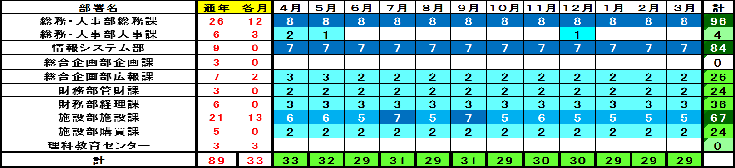

法人部署の復旧のための優先すべき通常業務の月別数などを表3.1に示す。表3.1では、各部署について、通年業務と月対応のある業務の数を示し、後者については各月の業務数とその合計を示している。
法人部署全体で見ると、業務の殆どが通年業務であり、また、優先度の高い業務が多く、災害が起こった際に復旧のための優先される業務が、部署ごとに多数存在することが分かる。総合企画部企画課に関しては、業務内容が学園の経営戦略や将来構想の企画立案および連絡調整、中長期事業計画の企画および連絡調整など、学園について中長期的に考えていく業務を行っているため、復旧のための優先すべき通常業務の回答が無かったもの思われる。また、情報システム課に関しては、法人部署だけでなく大学部署も復旧の際に必要なリソースとして挙げられていたシステムの管理を行う重要な部署であり、これらが復旧しない限り、他の部署の復旧が遅れてしまう可能性があることが分かる。

3.2 復旧のための優先すべき通常業務の月別数（大学）
大学部署の復旧のための優先すべき通常業務の月別数などを表3.2に示す。
大学部署全体で見ると、法人部署とは異なり、各月ごとの業務数が多く、また、月ごとに復旧のため
表3.2 大学各部署の対応月別の業務数
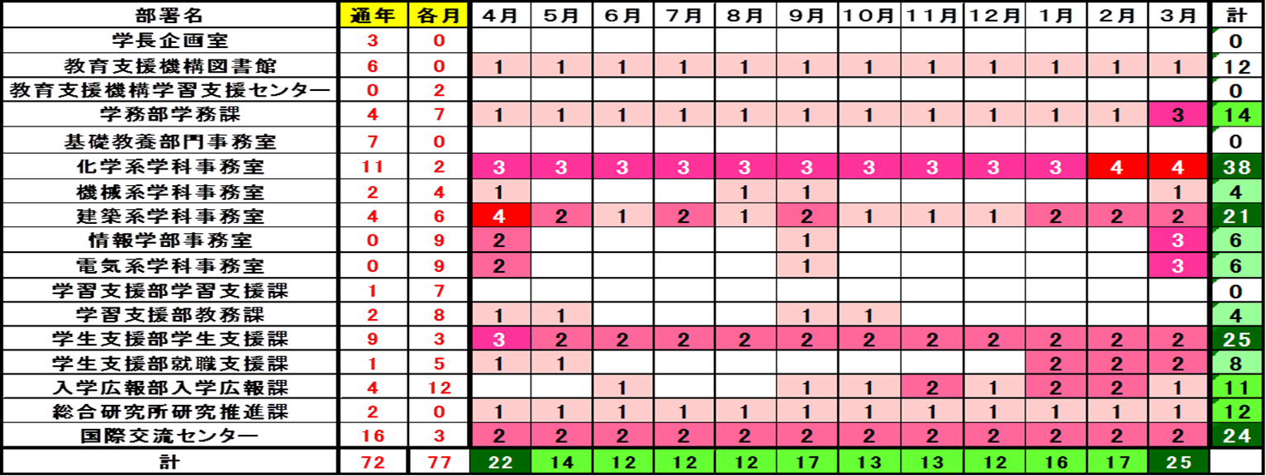

の優先すべき業務数が異なることが分かる。また、法人部署よりも部署の数は多いが、復旧のための優先すべき業務の数は少ない。教務課などを中心として、工科系大学という事業体の根幹となる業務である教育と研究をサポートする業務を行っている部署が多く、復旧のための優先すべき業務は教育と研究の支援および学生の支援に関わってるのが大学部署の特性であるといえる。

4授業再開に向けて必要になる業務やリソースについてのケーススタディ

4.1 概要
震災後の授業再開に向けての大まかな流れをまとめ、これを基に、より具体的なリソース・新たに必要なリソースの洗い出しを行い、業務復旧に向けてどの部署のどの業務を優先して復旧させていくのか、を判断できる資料を得るためにケーススタディを行った。ケーススタディの時期は、業務数が多く学生が学校に多くいる4月とした。また、授業再開に関する業務を重視し、授業・履修に関する業務をピックアップした。地震の規模を電力が落ちる大規模の震災を想定した。ライフラインの復旧時間は、阪神・淡路大震災以降に発生した既往地震災害時の復旧時間を目安に、電力7日・通信環境14日・上下水道28日と設定した。

4.2 分析方法
各部署の通常業務が行われる月とリソースについての分析と、一部の部署のヒアリング調査を基に、授業再開に向けての業務の流れを表す図を作成し、これを基に考察を行った。

4.3 授業再開に向けての大学部署全体の業務の流れ
大学部署全体での、授業再開に向けた大まかな業務の流れを、図4.1にまとめた。
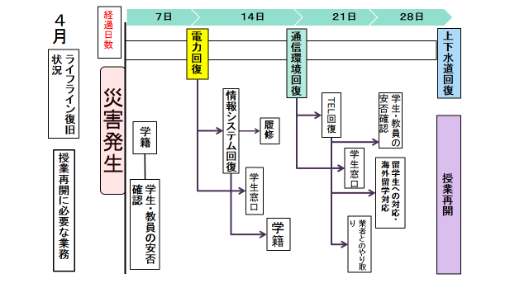
図4.1 授業再開に向けての大学部署全体の大まかな業務の流れ

図4.1は、上部に経過日数を示して、その下に、阪神・淡路大震災以降に発生した既往地震災害時の復旧時間を目安に、ライフラインの復旧が見込まれる時期を示した。ライフラインの復旧により、使用可能になるリソースや復旧する業務を、対応するライフラインとつなげてある。
全体の中で最も重要な業務は、学生・教師・職員の安全確認であり、こちらは、電話が使えなくてもできることを、災害発生とほぼ同時にスタートすることとしている。7日後に電力が回復した時点では、情報システム部の各種情報システムが順次回復していくと考え、復旧次第、各種システムを使用する履修・学籍などの業務が復旧を始める。また、電力を必要とするその他の業務もこの時点から復旧を始めていくと考えられる。14日経過した時点で、通信環境が回復を始め、電話が使えるようになる。それに伴い、学生窓口・業者との電話でのやり取り・留学生への対応・海外留学対応などの業務が復旧を始める。業者とのやり取りは、壊れた部品や物品の修理などに関して必要になってくる。トイレや水道が使えないと授業の再開は難しく、授業再開は震災後、28日経過して上下水道が回復して、各種の業務が復旧した１ヶ月後くらいが妥当だと考えている。

4.4 授業再開に向けて必要になる業務とそれに連なるリソース（学習支援部教務課）
学習支援部教務課の授業再開にむけての業務の流れを、各部署の通常業務が行われる月とリソースの表とヒアリング調査をもとに、授業再開に必要な業務・業務に必要なリソース・リソースに関係するものを洗い出し、図4.2に示した。
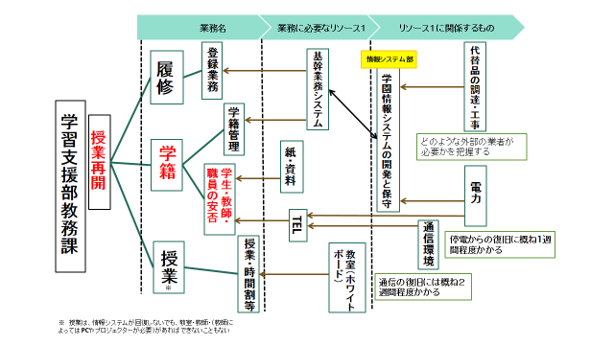
図4.2 授業再開に向けての学習支援部教務課の大まかな業務の流れ

図4.2は、業務名の下に授業再開に必要な学籍・履修・授業の各業務を記し、業務に必要なリソース１の下に、授業再開に必要な各業務を行うためのリソースを記し、リソース１に関するものの下に、各リソースに関連する業務やリソースを記入してある。
学生の管理や教育関係に関わる教務課は、震災などの災害が発生した際に、学籍業務の中でも学生の安否確認を最優先業務としている。この業務は、災害発生から間を置かず、すぐにスタートする必要があるというご回答をいただいた。この安否確認は被災地に近い学生から優先して行うとしている。ただ、図4.1にも記載してあるように、必要なリソースに電話が挙がっている。電話の使用には勿論電力が必要であるため、今回想定している電力が落ちるほどの災害では、電力が回復しないと最優先業務の学生の安否確認が進まないこととなる。
学生の安否確認の次に重要な業務を、学籍管理・授業・履修登録業務としている。このうち、学籍管理と履修登録業務では、必要なリソースに基幹業務システムを挙げている。この基幹業務システムは、情報システム部が管理しており、業務を行うためのリソースに、代替品の調達・工事が挙げられている。このようなリソースに関しては、予めどの外部の業者が必要かを把握しておく必要がある。また、学園情報システムの開発と保守業務を行うには電気が必要であり、代替品の調達・工事に加えて電気を必要なリソースとして挙げてある。
授業に関して、ヒアリング調査の際、ホワイトボード・教室などがあれば履修登録がなくてもとりあえず授業ができないことはないが、一方では、先生によってはパソコンなどの設備がないと進められないことがあるとのご回答をいただいた。また、いつ授業のスタート時期については、学長企画室に判断を仰ぎ、決まった場合、学生と教師に真っ先に周知するものとしている。周知には、学園ポータルサイトが必要と思われる。この学園ポータルサイトはインターネットを必要とするので、電気と通信環境が必要になると考えられる。
授業再開のための重要業務には、電力・通信環境の回復が必要不可欠であり、この二つの回復状況によって、授業再開にかかる時間は大きく変わる。
本格的な授業再開は電力が回復し、学生の安否確認の業務が終わり、基幹業務システムが復旧して学籍管理や履修登録業務ができる状態で、学生と教師に授業再開日などの周知を済ませてからになると考えられる。

5 まとめ

各部署の通常業務の行われる月とリソースについての分析では、各部署の業務の特徴や、業務を行うために必要になるリソースを明らかにした。
各部署の繁忙期の分析では、法人部署全体では行われている業務の多くが通年業務で、大学部署全体では通年業務よりも各月ごとに行なわれている業務が多いことなどを明らかにした。
ケーススタディにより、授業再開に向けての大まかな流れが分かった。そして、もう少し詳しい統一されたリソースデータが必要であることが判明した。

＊工学院大学建築学部建築学科
＊＊工学院大学建築学部まちづくり学科

